5. SINIF FEN BİLGİSİ: IŞIK VE SES 6. TEST

1. Aşağıdakilerden hangisi doğal ışık kaynağıdır?

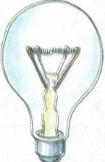

A) B)
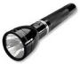
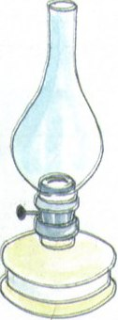

C) D)

2. Işık yayılırken oluşan şekil aşağıdakilerden hangisinde doğru verilmiştir?

A) Eğriler boyunca B) Doğrusal
C) Dairesel D) Dik

3. Aşağıdaki eşleştirmelerden hangisi yanlış verilmiştir?

A) Cam - Saydam madde
B) Buzlu Cam - Yarı Saydam Madde
C) Hava - Yarı saydam Madde
D) Kitap - Saydam Olmayan madde

4. Aşağıda gölge ile ilgili açıklamalar verilmiştir. Bunlardan hangisi doğrudur?

A) Işık kaynağının önüne saydam olmayan bir madde konulmasıyla gölge oluşur.
B) Işık kaynağının ortasına saydam madde konulmasıyla gölge oluşur.
C) Saydam cisimlerin arkasında oluşan aydınlık bölgeye gölge denir.
D) Gölge, ışık geçirmeyen maddelerden ışıksız ortamda oluşur.

5. Bir ışık kaynağından her yöne ne kadar ışın çizilebilir?

A) İki ışın çizilir B) Hiç çizilmez
C) Sayısız ışın çizilir D) Bir ışın çizilir
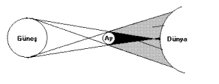
6.

Şekildeki düzenekte verilen olay aşağıdakilerden hangisidir?

A) Ay tutulması B)Güneş tutulması
C) Dünya tutulması D) Gelgit olayı

7. Dünya, Güneş ile Ay arasında kalarak Ay’ın, Dünya’nın gölgesi içinde kalması olayı aşağıdakilerden hangisidir?

A) Güneş tutulması B) Ay tutulması
C) Dünya tutulması D) Gökkuşağı

8. Aşağıda ses ile ilgili verilen bilgilerden hangisi yanlıştır?

A) Ses veren tüm varlıklar ses kaynağıdır.
B) Ses kaynakları; yapay ve doğal ses kaynaklarıdır.
C) Ses düz doğrular şeklinde etrafa yayılır.
D) Teyp, radyo gibi aletler yapay ses kaynaklarıdır.

9. I. Katı II. Sıvı III. Gaz
Yukarıda verilen ortamlardan hangilerinde ses yayılır?

A) I-II B) II-III
C) I-III D) I-II-III

10. Aşağıdaki ortamların hangisinde ses en hızlı iletilir?

A) tahta B) su
C) hava D) naylon
11. Aşağıdakilerden hangisi sesin yayılmasını önlemeyle ilgilidir?

A) ses iletimi B) ses yalıtımı
C) ses geçirgenliği D) ses frekansı

12. Aşağıdakilerden hangisinde verilen madde binalarda ses yalıtım maddesi olarak kullanılmaz?

A) köpük B) çift cam
C) plastik D) buzlu cam

13. I. Fonograf II. Pikap III. Gramofon
IV. Kasetçalar V. CD çalar
Yukarıdaki ses kaynaklarının önceden sonraya gelişim sırası hangi seçenekte doğru verilmiştir?

A) I-II-III-IV-V B) I-III-II-IV-V
C) II-III-I-IV-V D) IV-III-II-I-V

14. Ayşe, kitabını bir ağacın altında gölgenin en uzun olduğu zamandan en kısa olduğu zamana kadar okumaktadır. Ayşe’nin kitap okuduğu zaman aralığı hangi seçenekte doğru verilmiştir?

A) Sabahtan akşama kadar
B) Sabahtan öğleye kadar
C) Öğleden akşama kadar
D) Öğleden bir sonraki öğleye kadar

15. Aşağıdakilerden hangisi yanlıştır?

A) Bir cismin yapıldığı madde değişirse ürettiği ses de değişir.
B) Bir cismin ortamı değişirse ürettiği ses de değişir.
C) Farklı kaynaklar tarafından oluşturulan ışık miktarı farklıdır.
D) Işık ve ses birer enerji türü değildir.
16. “…… saydam olmayan maddelerden geçer, ama…… saydam olmayan maddelerden geçemez.”cümlesinde boşluklara sıra ile hangi kelimeler getirilmelidir?

A) ses-yansıma B) ışık-ses
C) ses-ışık D) ışık-ses kaynağı

17. Aşağıdakilerin hangisinden çıkan ses en az duyulur?

A) plastik top B) cam bardak
C) tahta kaşık D) porselen tabak.

18. Aşağıdakilerden hangisi yarı saydam maddedir?

A) Hava B) Buzlu cam
C) Su D) Cam

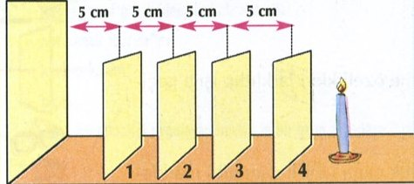

19.
I
II
III
IV

Yukarıda verilen şekilde mumun önüne konulan eşit büyüklükteki cisimlerden kaç numaralı olanın gölge boyu en uzun olur?

A) I B) II
C) III D) IV

20. I. Ampul II. Gaz lambası III. Kasetçalar
IV. Gitar V. Mum VI. Keman
Yukarıdakilerden kaç tanesi ses kaynağıdır?

A) 2 B) 4
C) 3 D) 5

